Borstvoeding algemeen:
Tijdens de zwangerschap bereiden we ons voor op de bevalling en de eerste voeding voor de baby.
Het is niet altijd meer vanzelfsprekend dat we de baby de borst geven. Daarom is het goed om ons bewust voor te bereiden op de kraamtijd en de borstvoeding.

Bijna alle vrouwen ter wereld zijn in staat om borstvoeding te geven. Slechts 2% van alle vrouwen is hier niet toe in staat.
Toch geloven veel mensen dat ze geen borstvoeding kunnen geven.
Het is belangrijk om de moeders het belang van levende voeding te vertellen.
Het grote voordeel van borstvoeding:
- goede voeding, afgestemd op de baby
- ondersteuning van het immuunsysteem van de baby
- binding van moeder en kind.
- zelfvertrouwen van de moeder
Een ontspannen houding en zelfvertrouwen zijn hierbij belangrijke voorwaarden.

Borstvoeding en warmtezorg:

Borstvoeding is veel meer dan het geven van melk aan de baby. Het is een levend proces met veel uitwisseling tussen moeder en het kind, dat ook geestelijk gevoed wordt. Door het geven van zorg, aandacht en warmte, drinkt de baby als het ware deze liefde en vertrouwen in. Borstvoeding wordt gegeven vanuit je hartegebied, het voedt ook je eigen moederhart. Warmte is heel belangrijk, ook je innerlijke warmte.
Er wordt gezorgd voor warme voeding, bijvoorbeeld een warm soepje of warme thee voor de moeder om het op gang komen van de melkstroom goed te ondersteunen

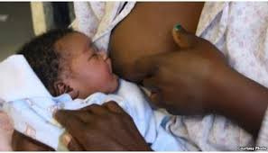

Ook is het huid op huid contact erg fijn. Zorg er wel voor dat er geen warmteverlies is.
Voor de moeder is het belangrijk om warm gekleed te zijn en er voor te zorgen dat zij comfortabel zit. Met warme kleding bedoelen wij: een flanellen pyjama of bedjasje, wollen hemdje en sokken. Voor de baby een lekkere warme wikkeldoek.
Als moeder en kind goed warm zijn komt de melkstroom vaak goed op gang. Als dit niet zo is dan is eventueel een borstmassage of een inwrijving van de bovenarm goed te geven door de natuurlijke kraamverzorgende.
Borstvoedingsthee van Weleda werkt stimulerend op de melkvorming.
Noten, vijgen en dadels staan in een bakje binnen handbereik van moeder ter ondersteuning. Ook deze bevorderen de melkstroom.
Iets warms te eten en drinken maakt dat alles stroomt. Je wordt dan relaxter.

Het is heel normaal dat de borstvoeding niet altijd vanzelf gaat. Dit kan altijd vragen bij je oproepen, aarzel daarom nooit om hulp te vragen. Je kunt alleen goed voor je baby zorgen als je goed voor jezelf zorgt.

Voor meer informatie of meer lezen, dan verwijs ik u naar de volgende websites:

Natuurlijke Kraamzorg
http://natuurlijkekraamzorg.eu/

Vereniging Borstvoeding Natuurlijk
www.borstvoedingnatuurlijk.nl

Deze flyer is gemaakt als eindopdracht voor de opleiding Natuurlijke Kraamzorg.

Lia Houtveen

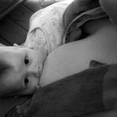

Voor informatie over deze opleiding:
www.natuurlijkekraamzorg.eu

Wat warmtezorg doet bij het geven van borstvoeding

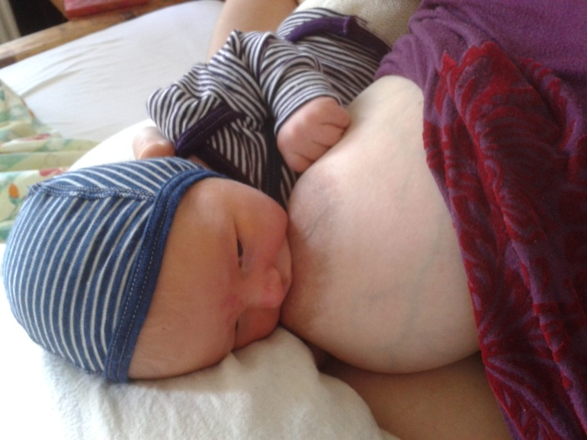

“Ik wist al wel wat van de warmtezorg, maar dat een inwrijving van de bovenarm zoveel effect kon hebben kon ik niet geloven. Samen met een lactatiekundige heb ik dit mogen doen bij een gezin waar de borstvoeding niet lekker ging met een heel positief resultaat”

